***Менотор: Изработиле:***

М-р Томче Делев Адријана Мановска 131146

Моника Ристовска 131089

Иван Атанасовски 122090

Апликацијата е едноставната позната игра со змија,

Hungry Snake, која се игра со притискање на некое од копчињата за насока од тастатурата.

Играта стартува со притискање на New Game

и почнува да се движи змијата.

Треба да се собираат жаба или риба кои носат соодветен број на поени и се генерираат произволно на мапата и со тоа се собираат поени и се зголемува брзината и големината на змијата со што играта станува потешка.

При судар на главата од змијата во нејзиното тело играчот губи.

Играта се паузира во текот на играњето со притискање на копчето *SPACE* и на истото се нуди дали играчот сака да продолжи онаму каде што застанал или не сака да продолжи.

Играчите имаа можност да одберат дали сакаат да ја изграат играта придружена со музика а доколку не сакаат имаат можност истата да ја исклучат.

Start (форма 1)

Со вклучување на играта ни се отвора првата форма, која има 3 копчиња од кои што едното ни го прикажува стартот на играта (New Game) , второто копче не носи на правила за играта (How to Play) , а третото копче ни ги дава излезот на играта(Exit).

Секое од копчињата си има свој клик евент (“button”_Click event) што не пренасочува кон некоја од следните две форми. Game се отвара при клик на “New Game” копчето , Instructions при клик на “How To Play” копчето, а при клик на копчето “Exit” се исклучува формата односно се излегува од играта.

Game (форма 2)

На почетокот на формата Game се дефинираат сите повеќе променливи, објект од класата Snake, позадина, тајмери, и останати потребни компоненти.

Во функцијата **Game_KeyDown()** по притискање на едно од копчињата (стрелки) се променува насоката на дврижење на змијата во некој од можните правци (нагоре, надоле, лево и десно).

Доколку се притисне копчето Escape играта запира и се прикажува порака дали сакаме да ја изгаснеме играта.

Во фунцијата **timer2_tick()** се освежува позадината и елементите на змијата на тој начин се придвижува во некоја од насоките.

Доколку змијата удира самата во себе се појавува дијалог каде што не прашува дали сакаме да играме нова игра или да го изгаснеме прозорецот.

Во исто време се освежуваат и тајмерите за време и поени.

Во функцијата **Game_KeyUp()** доколку е притиснато копчето Space играта се стопира или продолжува доколку веќе е стопирана.

Во функцијата **Game_Pait()** се повикува функцијата Draw oд класата HungrySnake.

Instructions

Овде се објаснети правилата за играта, информации и насоки како истата се одвива.

**HungrySnake.CS**

Оваа класа ги содржи сите атрибути и методи потребни за интеракција во Game бидејќи таму имаме инстанца од оваа класа и ги користиме нејзините методи.

*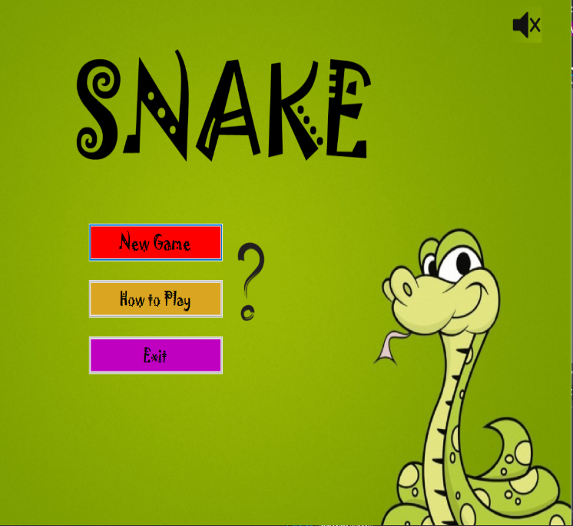Screenshots*

